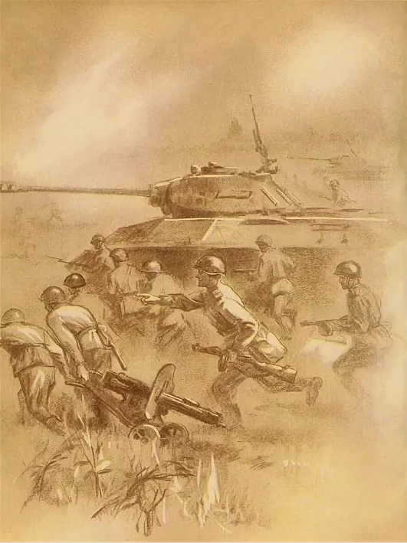
Государственное учреждение дополнительного образования
«Центр творчества, туризма и экскурсий детей и молодежи г. Жодино»

Экскурсионный маршрут
«По местам боевой славы…»

Автор:
Минич Дмитрий Викторович, педагог дополнительного образования, I категория, государственное учреждение дополнительного образования «Центр творчества, туризма и экскурсий детей и молодежи г. Жодино»

Жодино 2020
ЭКСКУРСИОННЫЙ МАРШРУТ
«ПО МЕСТАМ БОЕВОЙ СЛАВЫ…»

Автор: Минич Дмитрий Викторович, педагог дополнительного образования ГУДО «Центр творчества, туризма и экскурсий детей и молодежи г. Жодино».
Цель экскурсии: воспитание любви к своей малой родине, чувства патриотизма, знакомство с памятниками, посвященными Великой Отечественной войне.
Задачи экскурсии:
вовлекать обучающихся в культурно-познавательную деятельность, направленную на получение знаний об историко-культурных достопримечательностях родного города;
расширять знания о малой Родине;
воспитывать у обучающихся чувство патриотизма, уважение к памяти защитников Отечества, памяти павших бойцов..
Тип экскурсии: историческая.
Вид экскурсии: автобусно-пешеходная.
Продолжительность экскурсии: 4 часа (1 день).
Маршрут экскурсии: Памятник Петру Куприянову; Памятник матери-патриотке; Памятный знак освободителям города Жодино; Дом-музей А.Ф.Куприяновой; Бюст Петру Куприянову.
Содержание экскурсии: в ходе экскурсии экскурсанты познакомятся с памятниками и музеями, посвященными Великой Отечественной войне.
1. В центре города Жодино, на перекрестке дорог, в парке 50-летия БелАЗа есть место, где находится памятник уроженцу здешних мест, Герою Советского Союза, Петру Ивановичу Куприянову.
2. Памятник матери-патриотке стал символом города Жодино. Такого рода памятников в Беларуси больше нет. И во всём мире - единицы.
3. Памятный знак в честь освобождения города Жодино от немецко-фашистских захватчиков был открыт в 2009 году, к 65- летней годовщине со дня освобождения Жодино от немецко-фашистских захватчиков
4. На железнодорожной станции г. Жодино расположена мемориальная доска жодинским подпольщикам.
29 июня 1941 года фашисты вошли в Жодино. Для охраны железной дороги и шоссе в Жодино был создан немецкополицейский гарнизон численностью 500-600 человек. Все трудоспособное население должно было выполнять разного рода работы по обслуживанию немецкого гарнизона. Женщин заставляли рыть окопы, чистить железнодорожные пути, дежурить на кухне, мужчины занимались заготовкой дров и камней для местного камнедробильного завода, чистили конюшни, предоставляли в пользование свои подводы и лошадей и т.д. Вводился комендантский час: после 10 часов вечера выходить на улицу запрещалось. В 1942 году в Жодино на железнодорожной станции было создано подполье.
5. На одной из самых старых улиц нашего города – Московской стоит небольшой деревянный дом с мемориальной доской. Это единственный в Республике Беларусь дом-музей, который посвящён матери-патриотке Анастасии Фоминичны Куприяновой, потерявшей в годы Великой Отечественной войны пятерых своих сыновей, младший из которых, Пётр Куприянов, удостоен звания Героя Советского Союза посмертно.
6. Пушка установлена в историческом центре Жодино, на пересечении улиц Советской и Фрунзе, в районе, где когда-то зарождалось жодинское подполье. Она символизирует героизм наших земляков, 647 из которых участвовали в борьбе с фашизмом, 200 – погибли.
Общие методические указания к теме экскурсии:
- экскурсовод должен иметь большой запас знаний о историко-культурных достопримечательностях города Жодино;
- целесообразно при себе иметь «портфель экскурсовода»;
- экскурсия должна вестись в соответствии с требованиями дифференцированного подхода;
- для расширения зрительного ряда, повышения эффективности экскурсии следует широко использовать наглядный материал и QR – навигатор.
Общие организационные указания:
организационное вступление сделать при встрече с группой до начала движения, представиться группе, оговорить необходимые организационные вопросы и напомнить о правилах поведения во время экскурсии и нормах безопасности;
в информационной части вступления кратко сообщить о теме и основных объектах экскурсии;
настроить экскурсантов на восприятие предстоящей экскурсии и установить с ними эмоционально-психологический контакт.
Заключение. Заключение сделать у Памятного знака «Пушка» г. Жодино, ул. Советская.
Продолжительность заключения - 10 минут.

ТЕХНОЛОГИЧЕСКАЯ КАРТА МАРШРУТА «ПО МЕСТАМ БОЕВОЙ СЛАВЫ…»
№ | Маршрут экскурсии | Объект показа | Время (мин.) | Остановка | Перечень основных вопросов | Методические указания
1. | Начало экскурсии | Памятник Петру Куприянову | 20 мин | Остановка на парковке возле памятника, выход из автобуса. | Краткая биография Петра Куприянова. Участие в военных действиях. Память. | Группу вывести из автобуса, подвести к памятнику. Использовать прием рассказа.
2. |  | Памятник матери-патриотке | 30 мин | Проход пешком. | История создания и открытия памятника. | Группу подвести к памятнику, расположив полукругом.
3. |  | Памятный знак освободителям города Жодино | 20 мин | Остановка на парковке возле памятника, выход из автобуса. | История создания памятника. Биография старшины  А.В. Кулакова. | Группу подвести к памятнику, расположив полукругом.
4. |  | Железнодорожная станция «Жодино». Мемориальная доска жодинским подпольщикам. | 20 мин | Выход из автобуса на остановке железнодорожной станции «Жодино» | История жодинского подполья в годы Великой Отечественной войны. | Группу подвести к мемориальной доске, расположив полукругом.
5. |  | Дом-музей А.Ф. Куприяновой | 60 мин | Остановка на парковке, выход из автобуса. | Биография А.Ф. Куприяновой. Жизнь сыновей. | Синхронизировать рассказ и показ объектов музея.
6. | Конец экскурсии | Памятный знак «Пушка» | 40 мин | Остановка на парковке, выход из автобуса. | История города Жодино во время войны.  Подведение итогов экскурсии. Вывод по теме, реализующий цель экскурсии. | Группу подвести к памятнику, расположив полукругом.

ФОТОГРАФИИ ОБЪЕКТОВ:
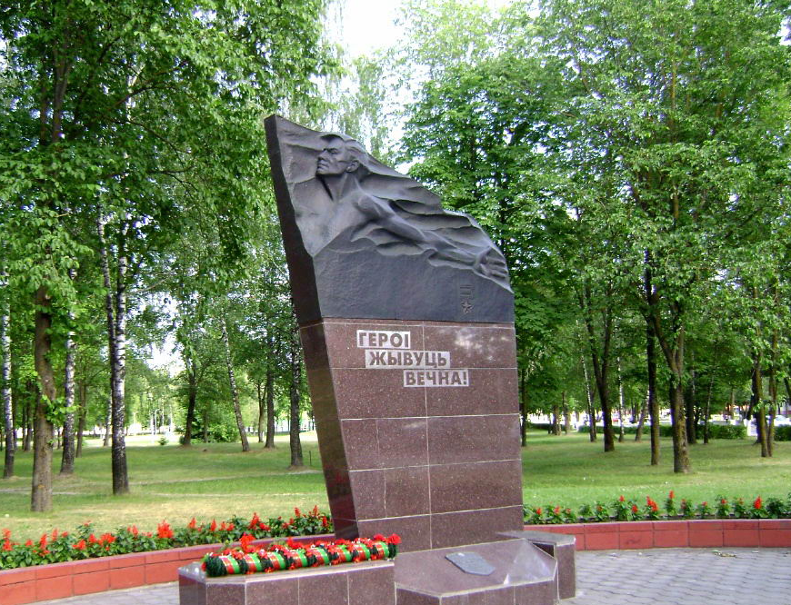  Памятник Петру Куприянову | 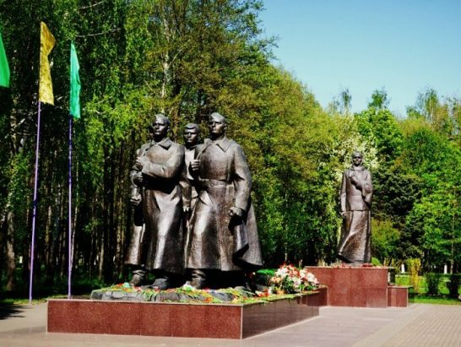  Памятник матери-патриотке
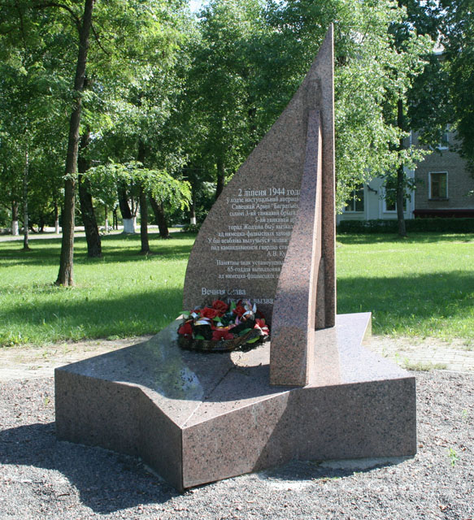  Памятный знак освободителям города Жодино | 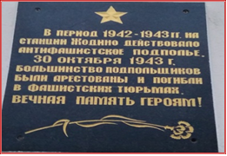  Железнодорожная станция «Жодино». Мемориальная доска жодинским подпольщикам
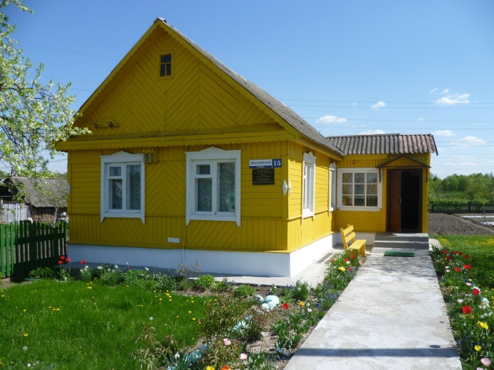Дом-музей А.Ф. Куприяновой | 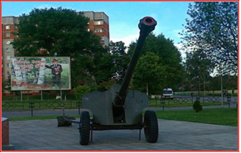  Памятный знак «Пушка»

